# Funktionalitetstest af aktiv ensretter. (Thomas)

For at teste funktionalitet af det færdig-loddede PCB print til den aktive ensretter, besluttede vi os for at lave en måling af Vin, fase 1, vs. Vout. Ved at sammenligne niveaet på kredsløbets udgangsspænding med niveauet på indgangen, vil det være muligt at se det samlede spændingstab gennem kredsløbet. Dette spændingstab skal være under 0.7 volt, for at kredsløbet er en forbedring i forhold til en almindelig ensretter bestående af en diodebro.

Målingen foretages med et tilgængeligt oscilloskop fra El-lab i AU Herning, hvor data fra målingen eksporteres til en .csv fil. Med .csv filen er muligt at behandle signalerne i programmet, Matlab.

På nedenstående figur ses et diagram over kredsløbet til den aktive ensretter for at vise, hvor måleproberne er placeret under målingen.

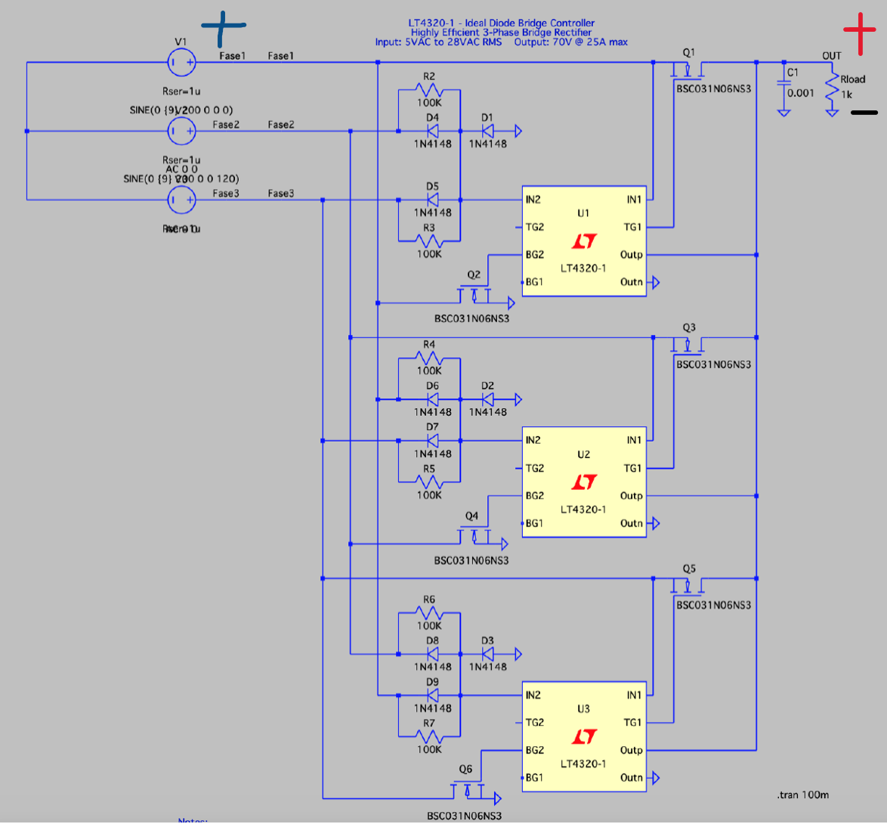

Figur 1 – Blå: Probe 1 (Fase 1) Rød: Probe 2 (Vout)

Teststanden fra timebox 7 benyttes til at genererer en 3 faset spænding, som sendes ind i den aktive ensretter. Der er benyttet en loadmodstand på 1 kΩ, ligesom der er monteret en kondensator på 1000 μF parallelt med loadmodstanden for at udglatte outputspændingen.

Der blev foretaget 2 målingen. Én hvor generatoren producerede ca. 14.5 V (peak), og én hvor der produceres ca. 10 V (peak). Efter den fysiske måling blev data importeret i Matlab, hvor signalerne blev midlet med et medianfilter. Herefter plottes signalerne for at udfinde det segment, hvor fasen er større end outputtet.

Nedenstående figurer (2-5) viser Matlab scriptet, der blev benyttet til databehandlingen, samt plots af de to målinger.

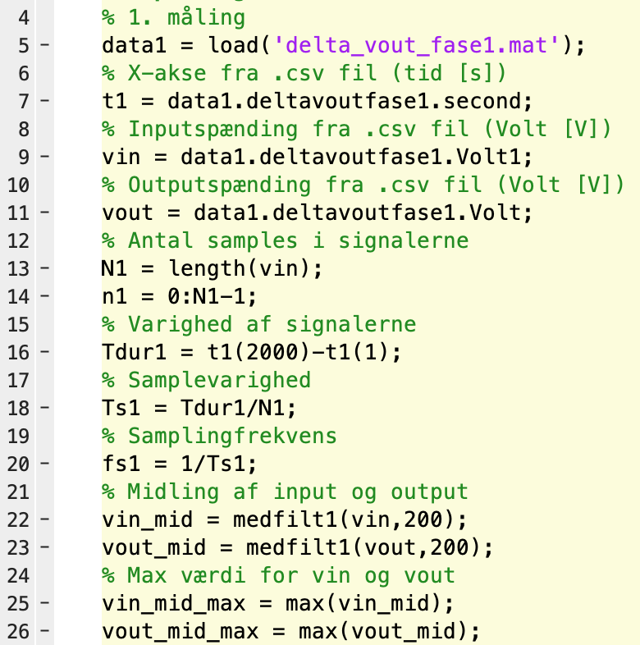

Figur 2 - Matlab script.

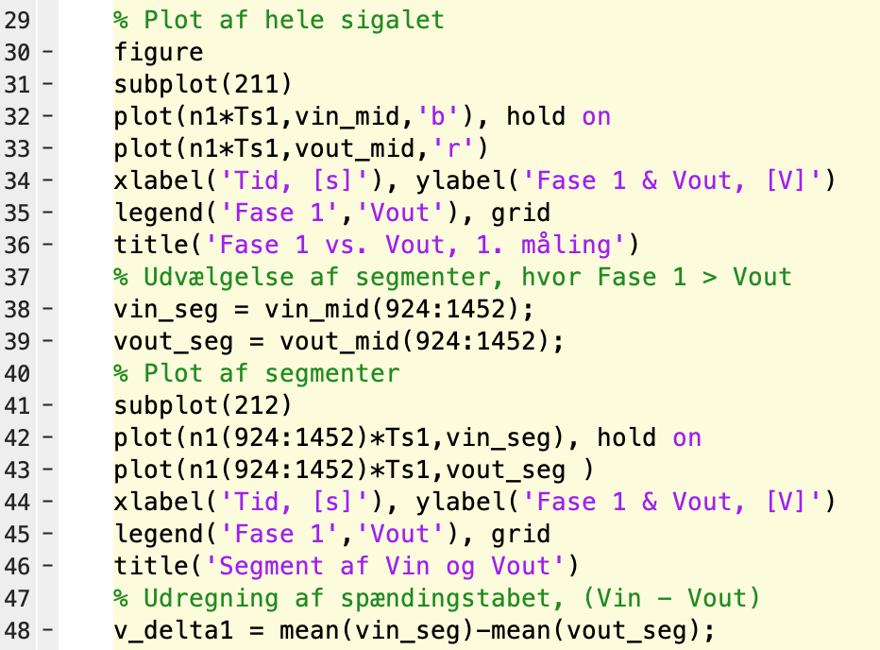

Figur 3 - Matlab script.

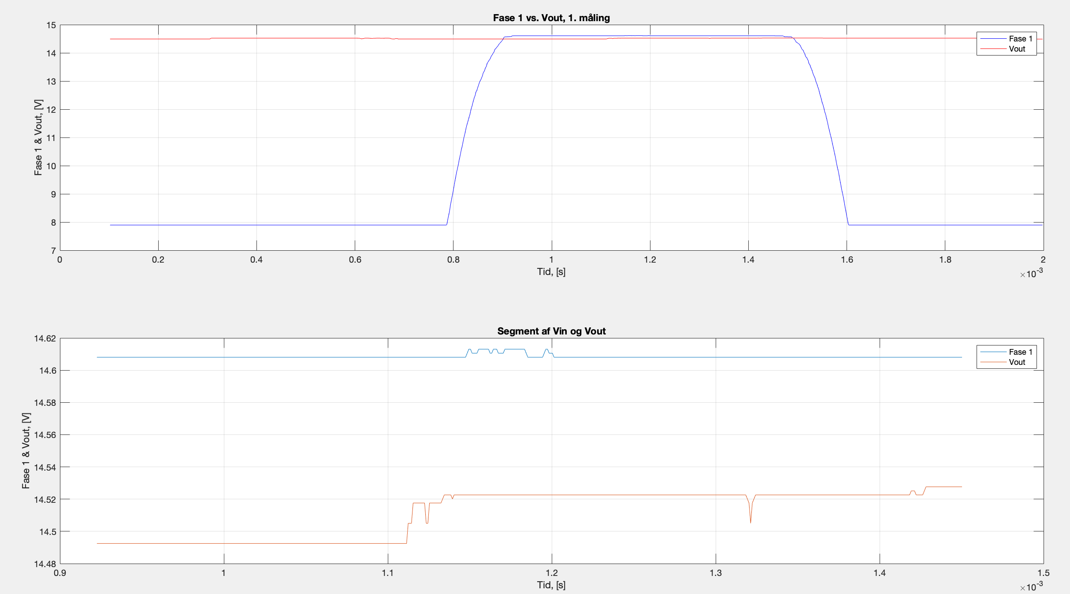

Figur 4 - Første måling (Vin = 14.613 [V], Vout = 14.528 [V])

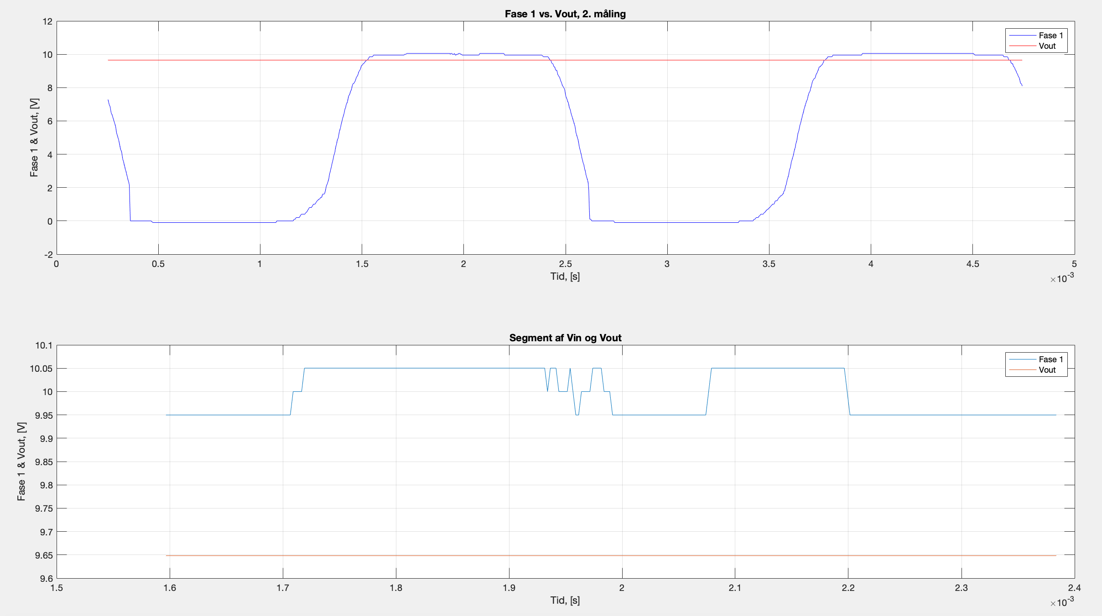

Figur 5 - Anden måling (Vin = 10.050 [V], Vout = 9.648 [V])

Som det ses ud fra begge plots i figur 4 og 5, er der et spændingstab på udgangen af ensretteren i forhold til indgangen. Spændingstabene for målingerne er i Matlab udregnet til:

1. måling: Vdelta1 = 0.0967 volt
2. måling: Vdelta2 = 0.3497 volt

# Konklusion

I begge tilfælde lever den aktive ensretter op til kravet om ikke at have et spændingsfald på udgangen på mere end 0.7 volt, hvorved det kan konstateres, at den er væsentlig mere effektiv end en ensretter bestående af en diodebro.